

МІНІСТЕРСТВО ОСВІТИ І НАУКИ УКРАЇНИ

**Український державний університет науки і технологій**

Кафедра «Комп’ютерні інформаційні технології»

**Лабораторна робота №5**

**з дисципліни «Інтернет-технології»**

**на тему:**

**«**Регулярні вирази»

Виконав:

студент гр. ПЗ2011

Проценко Р.О.

Прийняв:

Макаров О. В.

Дніпро, 2023

**Тема.** Регулярні вирази.

**Завдання**

До програм з попередньої лабораторної роботи додати використання регулярних виразів.

**Теоретичні відомості**

Регулярні вирази – потужний, гнучкий і ефективний засіб обробки текстів. Універсальні шаблони регулярних виразів самі по собі нагадують мініатюрну мову програмування, призначену для опису і розбору тексту. За додаткової підтримки з боку конкретної утиліти або мови програмування регулярні вирази здатні вставляти, видаляти, виділяти і виконувати найнеймовірніші операції з текстовими даними будь-якого виду. Вони бувають дуже простими, на зразок команди пошуку в текстовому редакторі, або дуже складними, як спеціалізовані мови обробки текстів.

Регулярні вирази можна розглядати як самостійну мову, в де літерали виконують функції слів, а метасимволи - функції граматичних елементів. Слова за певними правилами об'єднуються з граматичними елементами і створюють конструкції, які виражають деяку думку. Php підтримує два стандарти регулярних виразів: POSIX і, починаючи з четвертої версії, сумісні з Perl.

Два цих стандарту розрізняються несильно - у другому є спеціальні символи, які замінять найбільш часто використовувані класи символів (наприклад, цифри - \ d, а букви і цифри - \ w) і спеціальні параметри шаблонів, що дозволяють визначати чутливий до регістру пошук, прив'язку до кінців рядків і т .д. (у функціях стандарту POSIX чутливість до регістру реалізована просто: є функції ereg і ereg_гeplace, є eregi (insensitive) і eregi_replace). В іншому ж обидва стандарти сумісні, а прийоми написання шаблонів однакові.

Як всякий гнучкий інструмент, регулярні вирази гнучкі, але не абсолютно: зона їх застосування обмежена. Наприклад, якщо вам треба замінити в тексті один фіксований рядок на інший, фіксований знову ж, користуйтеся str_replace. Розробники php радять не користуватися заради цього складними функціями ereg_replace або preg_replace, адже при їх виклику відбувається процес інтерпретації рядка, а це серйозно споживає ресурси системи. На жаль, це поширена помилка початківців php-програмістів.

**Використання регулярних виразів**

const validateEmail = (email) => {

  const emailRegex = /^[^\s@]+@[^\s@]+\.[^\s@]+$/;

  return emailRegex.test(email);

};

const validateName = (name) => {

  const nameRegex = /^[a-zA-Z\s-]+$/;

  return nameRegex.test(name);

};

const validatePhone = (phone) => {

  const phoneRegex = /^[0-9\s-]+$/;

  return phoneRegex.test(phone);

};

**Демонстрація сайту**

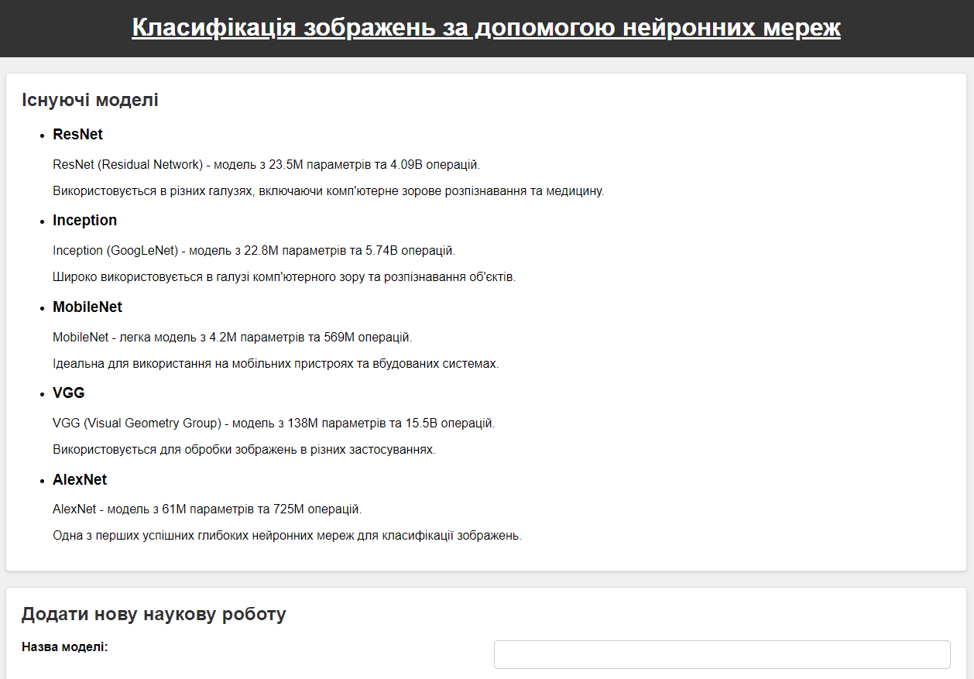

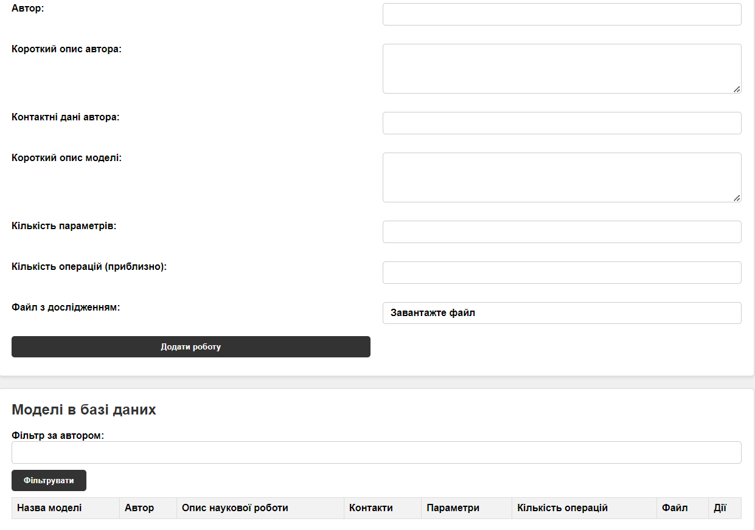

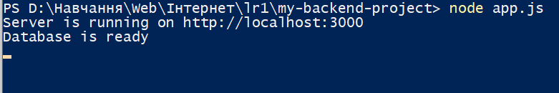

**Висновки**

Регулярні вирази представляють собою потужний та гнучкий інструмент для обробки текстових даних. Вони можуть виконувати різноманітні операції, такі як пошук, видалення та виділення, і виглядають як міні-мова програмування для опису та розбору тексту.